Martes
25
de Mayo

Cuarto de Primaria
Lengua Materna

En el cuento, ¿qué pasa primero y qué pasa después?

Aprendizaje esperado: Establece relaciones de causa y efecto entre las partes de una narración. Incrementa sus recursos para narrar de manera oral (y por escrito).

Énfasis: Atiende en la escritura y revisión los elementos de contenido que configuran la historia: lugar, espacio, personajes y secuencia de acontecimientos, articulados causal y temporalmente en una trama coherente.

¿Qué vamos a aprender?

Comenzarás a darle forma a tu versión escrita de una narración oral.

¿Qué hacemos?

Cómo recordarás has estado leyendo y escuchando narraciones de la tradición oral de nuestro país.

En la última sesión elaboraste un plan o proyecto para hacer una versión escrita de la leyenda rarámuri del coyote y el conejo.

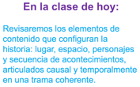

Vas a revisar y delinear los elementos que configuran la historia: Lugar, espacio, personajes y la secuencia de los hechos, para hilarlos causalmente y que tengan coherencia.

¿Sabes qué es causalmente? Es hilar o articular los hechos causalmente se refiere a que una cosa se sigue de otra. Si pasa esto, entonces pasa esto otro, causa y consecuencia y eso tiene una dimensión también en el tiempo, si en este momento llueve, entonces después el piso estará mojado.

Si en este momento haces ejercicio, entonces después tendrás sed y estarás cansada o cansado.

Esto tiene que ver con la narración porque también tienen que estar hiladas las cosas de una manera causal, sino tiene esa relación de causa y efecto no se va a poder comprender.

Lo primero que harás será repasar el organizador, seguramente hiciste el tuyo sobre la narración oral que elegiste.

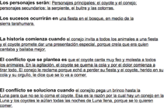

Los personajes serán: Personajes principales, el coyote y el conejo; personajes secundarios, la serpiente, el buitre y las cotorras.

Los sucesos ocurrirán en una fiesta en el bosque, en medio de la sierra tarahumara.

La historia comienza cuando el conejo invita a todos los animales a una fiesta y el coyote promete dar una presentación especial, porque creía que era quien cantaba y bailaba mejor.

El conflicto que se plantea es que el coyote canta muy feo y molesta a todos los animales. En la agitación, el coyote se quema la cola y por el dolor comienza a tirar todo. El conejo le reclama porque echó a perder su fiesta y el coyote, herido en su cola y su orgullo, le dice que se lo va a comer.

El conflicto se soluciona cuando el conejito pega un brinco hasta la Luna para que no se lo coma el coyote, esa es la razón por la cual hay un conejo en la Luna y los coyotes le aúllan todas las noches de Luna llena, porque se lo quieren comer.

Este es el esquema básico, ahora tendrás que ir hilando las cosas causal y temporalmente, para que la narración tenga sentido.

Recuerda que las moralejas transmiten una enseñanza o un consejo, no olvides que la fábula es una narración corta.

En esta ocasión será un cuento, recuerda que el cuento tiene inicio, desarrollo y conclusión.

El cuento sería de la siguiente manera.

Una vez, un conejo que vivía en la sierra tarahumara invitó a los demás animales a una fiesta.

Pero les dijo que era una fiesta de traje y la serpiente dijo “sí, yo llevo el tambor” el buitre dijo “yo llevo la guitarra”.

Las cotorras dijeron, “nosotras llevamos las aguas frescas” el coyote dijo “sí, yo voy a cantar, porque yo soy el que canta mejor”.

Primero se necesita una voz que narre el cuento, a veces esa voz puede ser también un personaje o el protagonista, pero también una voz externa, como esa que dice: “Había una vez”.

También necesitarías, al escribir todo esto, usar algunos recursos como signos de puntuación y guiones; esto te ayudará a distinguir la voz de cada personaje. Lo importante es que ya tienes claros personajes, el lugar y que ya comenzaste a definir la secuencia de los sucesos.

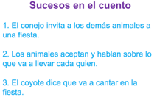

Lo primero será que el conejo invita a los demás animales a una fiesta, luego, los animales aceptan y quedan de acuerdo en lo que van a llevar.

Esto no podría ser al revés, primero tiene que invitarlos y luego ellos aceptan. Esa es una relación causal. El conejo invita a los animales a la fiesta y, en consecuencia, los animales aceptan.

Finalmente se mencionó que el coyote iba a cantar en la fiesta porque canta muy bien.

Y esa parte es importante, porque se pone a cantar y entonces se escucha su horrible voz.

Y entonces todos los animales salen corriendo y él se asusta y se quema la cola en la fogata y destruye todo.

Por eso el conejo le reclama y aquí es donde viene lo mejor, porque le dice: ¡Te voy a comer!

Aquí hay que hacer una pausa otra vez para poner orden a la narración, porque además pasan cosas antes, hay que contar cómo fue la fiesta antes de que el coyote cantará.

Puedes poner a los animales cantando y bailando alrededor de la fogata, con las montañas de la sierra y la luz de la Luna y las estrellas. Todo esto hay que ordenarlo causal y temporalmente, porque el baile y la diversión es antes de que el coyote cante y arruine la fiesta.

Lo último fue que el conejo los invitaba, y que el coyote decía que iba a cantar.

Es al fin la noche de la fiesta y los animales van llegando, encienden una fogata y comen, y beben, y luego empiezan a cantar y a bailar.

La serpiente toca el tambor y el buitre la guitarra, las cotorritas hacen un baile especial, dan vueltas, y vuelan alrededor de la fogata y hacen malabares.

Que coman el tonare que hizo el conejo, el tonare es un platillo tradicional tarahumara.

Entonces llega el turno del coyote hasta el final, ahí es cuando va a pasar toda la tragedia.

Ten en cuenta que la tragedia es otro género literario, aquí ya hay un nuevo ordenamiento causal y temporal, se trató de poner lo que pasaba así en orden, o sea, lo que pasaba primero y lo que pasaba después.

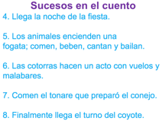

Esto quiere decir que ya está ordenado causalmente, observa.

Es la fiesta y los animales hacen una fogata.

Comen, beben, bailan, cantan y las cotorras hacen un acto muy entretenido.

Comen el tonare que guisó el conejo.

Luego es el turno del coyote. Esto ya es parte del desarrollo del cuento, todo esto ya no es parte del inicio.

El inicio fue cuando el conejo decide hacer una fiesta e invita a los animales, ahí es cuando se presenta la situación, habrá una fiesta en la sierra a la que van a asistir los animales por invitación del conejo.

En el desarrollo es donde tienes que ver lo que pasa en la fiesta, aquí, en el desarrollo, vas a encontrar también el nudo, lo que significa, el momento clave del cuento.

El nudo es cuando el coyote echa a perder la fiesta y el conejo le reclama y entonces le dice que se lo va a comer, a esa parte también tienes que ponerle un poco de orden.

Para que cuando lo vayas a escribir sepas bien el orden y la secuencia de lo que pasa.

Aquí está el nudo del cuento, el conflicto que va a aparecer entre los personajes principales, que son el coyote y el conejo.

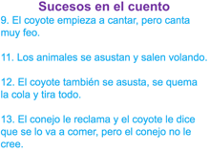

Llega el turno del coyote y le pide al buitre que toque la guitarra. Empieza a cantar, pero canta así, espantosamente.

Los otros animales se asustan con su voz y salen volando.

El coyote también se asusta y se quema la cola y tira todo, hasta la olla del tonare.

El conejito le reclama porque echó a perder su fiesta y el coyote, que estaba herido, le dice “te voy a comer”.

Pero el conejito le dice que no le cree, ya tienes el nudo de la historia: el coyote se quiere comer al conejo.

Lo que has hecho hasta ahora es describir la estructura del cuento, como el esqueleto.

Aún falta el cierre del cuento, aquí es donde se resuelve el nudo o el conflicto de la historia.

La solución es que, para que no se lo coma el coyote, el conejo pega un brinco hasta la Luna y ahí se queda a vivir, esa es la razón por la cual los coyotes le aúllan a la luna las noches de luna llena, porque se quieren comer al conejo.

Aquí ya tienes el cierre del cuento.

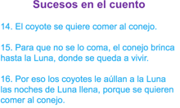

Quedamos en que el coyote se quiere comer al conejo.

Y para que no se lo coma, el conejo brinca hasta la Luna, donde se queda a vivir.

Por eso los coyotes le aúllan a la luna las noches de luna llena, porque se quieren comer al conejo.

Este día ordenaste causal y temporalmente los sucesos en el proyecto de escritura de una narración.

La idea es que también ordenes causal y temporalmente los sucesos de tu propio escrito. No importa si has decidido escribir una fábula, una leyenda o un cuento, al ordenar causal y temporalmente los sucesos obtendrás una narración coherente.

¡Buen trabajo!

Gracias por tu esfuerzo.

Para saber más:
Lecturas
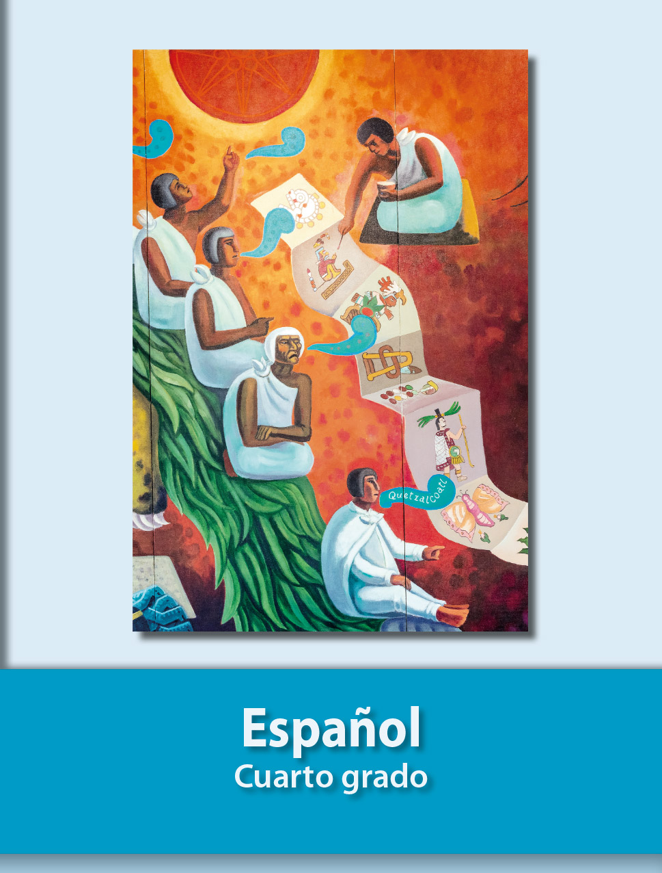
https://libros.conaliteg.gob.mx/27/P4ESA.htm

